
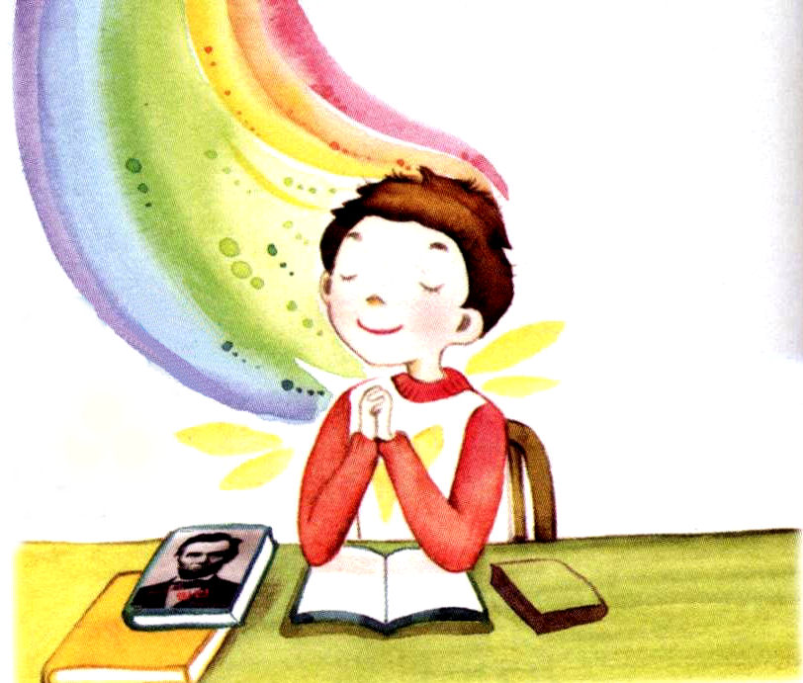
４月 世の中で味わうべき
28／月 奥義をにぎります

神様の子どもは、世の中で生きているのですが、神様を信じていない人が知らない奥義を、自分で持っていなければなりません。今から、私はどんな奥義を持って味わうべきでしょうか。
みことば

Ｉコリント
4:1～2

こういうわけで、私たちを、キリストのしもべ、また神の奥義の管理者だと考えなさい。(1)

１．個人の祈りの奥義を味わいましょう
問題と環境の中で、インマヌエルの奥義を味わうのが祈りです。子どもの祈りの手帳を通してみことばを黙想して、現場をおいて証ししてみてください。また、かならず自分の告白を記録しましょう。

２．個人の伝道の奥義を味わいましょう
問題がどんなに多くても、答えはただキリストだけです。この答えを持って、なっていく伝道の奥義を味わってこそ、神様の国がのぞみます。レムナントに一番必要なことは、ただ聖霊に満たされることだけです。

３．私は弟子の祝福を味わいましょう
バルナバとパウロの出会いのように、神様が私たちの学校とすべての場所に弟子を備えておかれました。正しく神様のみことばをにぎって、まことの伝道をすれば、勉強と伝道が一つになる答えとともに、時代を動かす弟子をつけてくださいます。

４．かならずあたえられる成功の奥義を味わいましょう
神様の子どもには、成功はかならずあたえられます。インマヌエルの奥義を味わう時、答えと成功と征服の座に立つようになります。今日から、神様が備えられた唯一性の祝福を味わう成功者になりましょう。
神様の奥義であるキリストを証しする伝道者としてよんでくださったことを感謝します。この世の人々が知らないキリストの唯一性をにぎって、私のすべての現場の中で、勝利することができますように。イエス･キリストのお名前によってお祈りします。アーメン
専門の働き訓練院メッセージ４講/2008.2.13
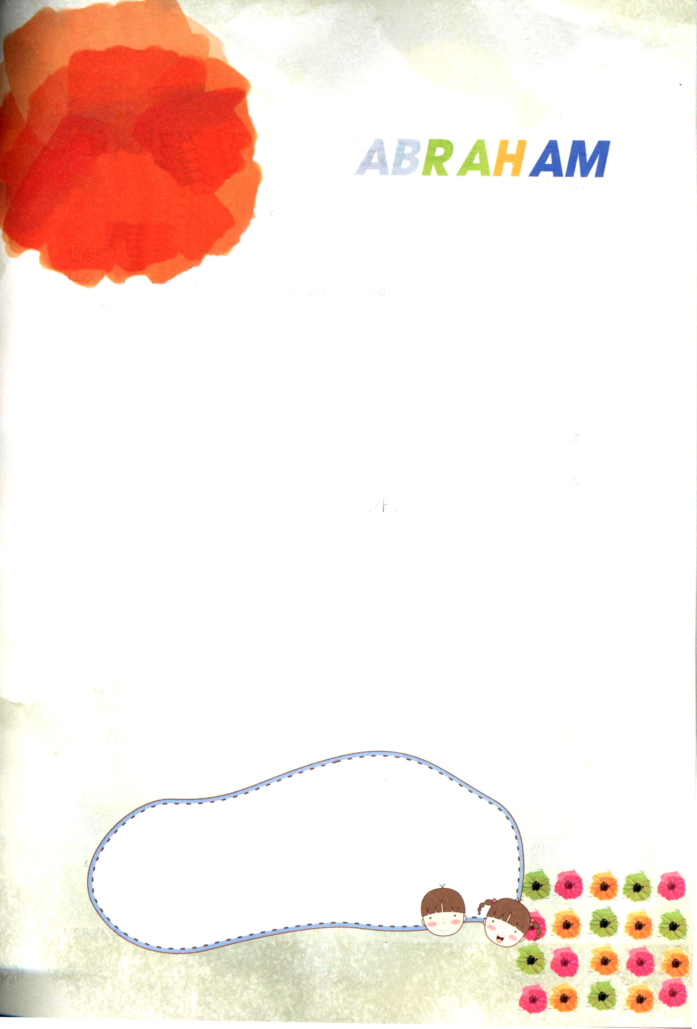
聖書の中の信仰のモデル

アブラハム３

アブラムは、神様に祭壇を築いて、神様に礼拝をささげました。問題と悩みの
中でも礼拝の祝福をのがさずに、礼拝を通してインマヌエルを味わったのです。
神様は、祭壇を築いて礼拝をささげたアブラムにあらわれてくださいました。
子どもがいないと悩んでいたアブラムは、神様に自分の悩みをうちあけました。
「神様、私は子どもがいません。しかたないですが、私のしもべのエリエゼルに、
私のすべての財産をゆずらなければならないようですね」
「いいや。わたしがあなたに息子をあたえる。あなたの子どもは、空の星の
ように数えることができないだろう」
アブラムは神様のみことばを契約としてにぎりました。そのようなアブラムの
姿を見ながら、神様はアブラムを義と見てくださったのです。
ところが、瞬間、アブラムはまちがった選択をするようになりました。神様に
命じられた通り、三歳の雌牛と、三歳の雌やぎと、三歳の雄羊と、山鳩とそのひなを
いけにえとしてささげたのですが、他のものはすべて切り裂いて、いけにえとして
ささげたのですが、小さい山鳩を見ながら「こんなに小さいものの、どこを切り裂く
ことができるのか。そのまま、ささげよう」という気がしたのです。神様のみこころ
ではなく、自分の考えのとおりにいけにえをささげたアブラムに、神様は、「あなたの
子孫が異邦の国につかまって、その国で4百年間、奴隷生活をするようになり、その後
出てくる」とおっしゃいました。このように、選択が重要なのです。契約のとおり
行動すべきなのに、サタンはいつも「瞬間」の機会を利用して、だまします。
ところで、また、アブラムは神様の契約をのがして、まちがった選択をするように
なりました。
(29日に続きます)
文・チョ・チュンスク牧師夫人・
テグ宣教第一教会

４月 教会で私を発見しましょう
29／火
みことば

エペソ
4:11～12

それは、聖徒たちを整えて奉仕の働きをさせ、キリストのからだを建て上げるためであり、(12)
神様の子どもが教会の重要性を知らないで、世の中に出ていくと、かならず揺れるようになります。私を見つける、最初の現場である教会はどんな所なのでしょうか。その中で、いったい私はどんな人であるべきでしょうか。

１．教会はどんな所でしょうか
はじめに、教会は人生のもっとも大きい問題である創世記3章の根本問題を解決する所です(創世記3:15)。二つ目は、教会は神様をはなれて、世の中の奴隷になった人々を解放させる所です(出エジプト3:18)。三つ目は、教会はほろんでしまい、サタンにつかまってしまった人々を自由にする所なのです(イザヤ7:14)。

２．教会は、私を見つける一番最初の現場です
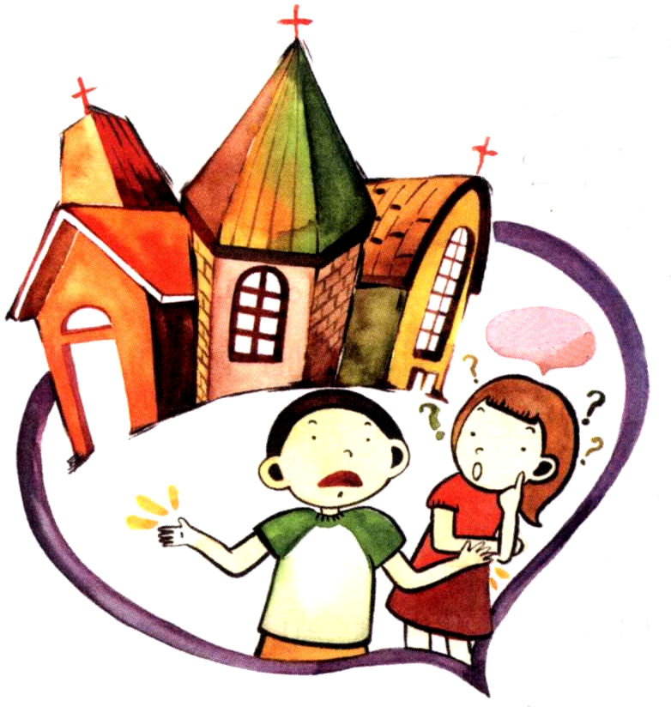
教会は、いろいろな種類の人々が、みんな集まった重要な現場なので、暗やみの偶像と迫害の中でも、静かに世の中を守る見張り人の役割をすることができます。神様が福音のために共同体(ワンネス、Oneness)になって、いのちの献身ができるように、先に私をよばれました。

３．教会の中で、私を確証しましょう
私は、イエス様が血の代価を支払って買われたからだの教会
の一部分なのです。事件があるときごとに、みことばをにぎ
って、講壇のみことばの中で、祈りの課題を見つけて、一生
の祈りの課題を発見しましょう。正しい教会にたいする考えを持っ
た子どもが、ローマ１６章の働き人のように、世界福音化の答え
を受けるようになります。
専門の働き訓練院メッセージ５講/2008.2.13
父なる神様！神様の完ぺきな御手と時刻表の中で、私たちの（ ）教会を動かしておられることを信じます。創世記３章の世を生かす、正しい教会にたいする考えを持って、牧師先生、教会学校の先生、重職者の方々のために、祈ることができますように。イエス･キリストのお名前によってお祈りします。アーメン


聖書の中の信仰のモデル

アブラハム４

神様は、たしかに、アブラムにむかかってサライを通して息子が生まれると言われ
ました。しかし、サライは信じることができませんでした。それで、自分の奴隷の
ハガルをアブラムの二人目の奥さんとして渡しました。８６歳になった年に、アブラムは、
ハガルを通して息子のイシュマエルを産みました。神様は、不信仰で生まれた息子の
イシュマエルをうれしく思われませんでした。
アブラムがまちがって選択したことは、今もまだ大きな問題になっています。
イシュマエルの子孫とイスラエルとの戦いが、今もなお終わることなく続いている
のです。
アブラムが、９９歳になった時、神様があらわれて、アブラムとサライの名前を
アブラハムとサラに変えてくださいました。神様は、名前を変えて、もういちど、
契約をあたえてくださったのです。そして、契約を忘れないように、割礼をしなさいと
言われました。キリストが来られるという契約を忘れてはならないとあたえられた
約束でした。そして、アブラハムが１００歳になった時に、神様はサラを通して
息子イサクをくださいました。
イサクが、のびのびと育ったある日、神様はイサクを全焼のいけにえとして
ささげなさいと言われました。契約をかたくにぎっていたアブラハムは、前のように
不信仰にならず、イサクを全焼のいけにえとしてささげようとしました。
アブラハムの信仰をごらんになった神様は、イサクのかわりに備えてあった雄羊を
全焼のいけにえとするように言われました。この雄羊は、キリストが人間のかわりに
死なれることを象徴することです。キリストの契約をたしかににぎったアブラハムは、
そこを「アドナイ・イルエ」と言いました。
「主の山の上には備えがある」という意味です。そのように、神様は、私たちレムナント
のためにすべてのことを備えてくださっています。ぜったいに不信仰にならないで、
契約にしたがって導かれましょう。

文・チョ・チュンスク牧師夫人・テグ宣教第一教会

４月 社会の中で私を
30／水 確証しましょう

成功しているタレントを見ながら、うらやましく思ったり、彼らが私の偶像になっていることはないですか。レムナントが、社会を正しく知って、準備しなければ、信仰をのがすようになります。私が社会に出て行く前に、なにを正しく知って準備しなければならないのでしょうか。
みことば

Ⅱテモテ
2:1～7

キリスト・イエスのりっぱな兵士として、私と苦しみをともにしてください。兵役についていながら、日常生活のことに掛かり合っている者はだれもありません。それは徴募した者を喜ばせるためです。(3～4)

１．社会はどんな所でしょうか
この社会は、自分自身の成功のために、たがいに競争しながら、目に見えないように戦う所なのです。ばかにしたり、すごいと思っておそれたり、うらやましく思うところでは、ぜったいにありません。神様の子どもは、霊的な目を開いて、事実的に社会を見るべきです。

２．社会の中で３つをかならず発見しましょう
一つ目は、すべてをよいチャンスにしましょう。小さいことも、大きい答えとして味わえるようになります。二つ目は、専門家に会って、はやくエリートの専門性を見つけなければなりません。三つ目は、よい先生を師匠として、知識のお父さんとしなければなりません。

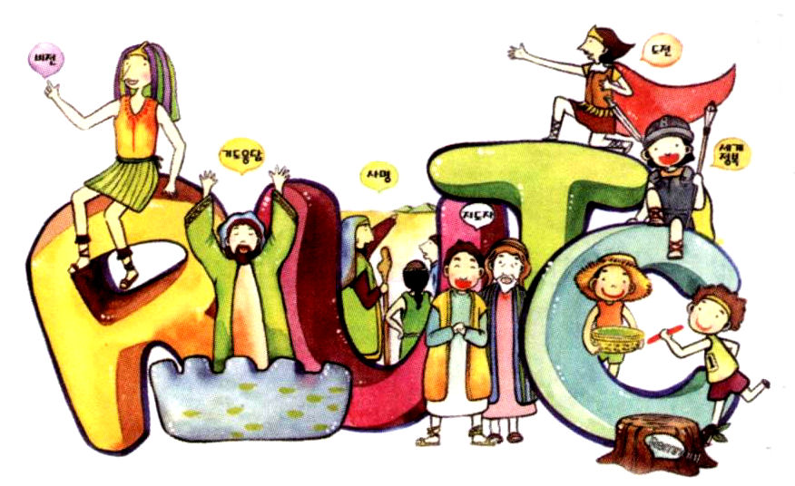
３．社会の中で私を確証しましょう
神様の子どもは、社会の中でキリストの兵士らしく、
どうどうとして、苦労する農夫のように、こまかく
見て、競技する者として、いつも先を行く者でなけ
ればなりません。だれがなんと言っても、世の中を
征服して変化させる主人公として、祈り、勉強、
健康、伝道、経済の成功者の体質で私を確証する
ことができるのです。
専門の働き訓練院メッセージ6講/2008.2.13
父なる神様！この社会を福音の目で正確に見ることができますように。片手には信仰を、片手には専門性を準備して、社会を変える主役として、私を用いてくださることを確信します。私を確証してくださるイエス･キリストのお名前によってお祈りします。アーメン
いっしょにさんびしましょう

なぜ私には、祈りの答えがないのでしょう。私はなぜいつも、失敗するのでしょう。神様は私を救っておいて、なぜ放っておかれるのでしょう。私をすてられたのですか。私はとてもさびしくて、悲しくて、ひとりぼっちです。

このような考えが頭の中にいっぱいになる時がありますか。たくさんのレムナントが、思春期になると、こういう悩みをよくします。私はだれなのか、神様がおられるのか、イエス様は、ほんとうに私の心の中におられるのか。こういう、いろいろな思いがするでしょう。そのたびに、このさんびを歌ってみてください。

お姉さんやお兄さんが、思春期を体験しているなら、妹や弟のレムナントが、大きな声でこのさんびを聞かせてあげてくださいね。
確証するレムナント
作詞、作曲：チェ・スジン
１．たしか なしょうこ せいか つのなか ベ ス トの計画 べんきょ うしよう か けい
２．世 の なかでは おくぎ あじわおう げ ん ばの弟子 立てる おくぎを わたし

の預言者 王 と さーいし けいや くたしか かてい のけいやく
を見つける きょう かいの中 せいふ くこたえ でしゃかい かわるよ
